附件1、

**2017年丙纶分会年会暨丙纶行业技术创新及产品应用开发论坛**

**参会回执**

|  |  |  |  |
| --- | --- | --- | --- |
| **单位** |  | | |
| **地址** |  | | |
| **参会人员信息** | | | |
| **姓名** | **职务** | **手机** | **邮箱** |
|  |  |  |  |
|  |  |  |  |
| **住宿** | □金色南都国际大酒店 □常州新苑宾馆  □大床房 □ 标准间 □自行安排  入住时间 离店时间  金色南都国际大酒店：300 元/间/天  常州新苑宾馆：200 元/间/天 | | |
| **是否参展** | □参展 □ 不参展 | | |
| **展示样品信息：（参展企业填写）** | | | |
| 备注：  1、**请携带名片出席会议**  2、金色南都国际大酒店大床房没有窗户，我们将根据您的回执帮您预留房间。  3、每单位限两人参会。 | | | |

请填写完整的回执表，于2017年4月20日前发送至：

中国化学纤维工业协会

窦娟 手机：15210118964 Email：[doutjuan@126.com](mailto:doutjuan@126.com)

附件2、

**2017年丙纶分会年会暨丙纶行业技术创新及产品应用开发论坛**

**交通及住宿示意图**

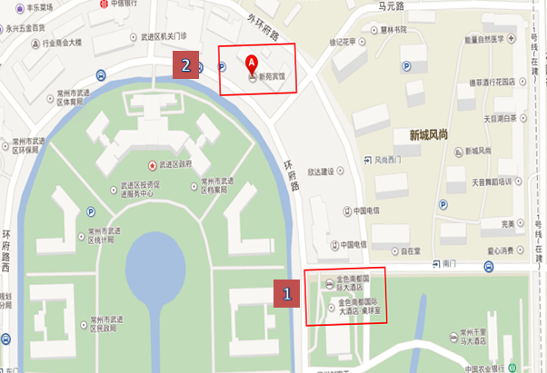

**1、金色南都国际大酒店（会议酒店）**

地址：江苏常州武进区环府路8号，300元/间/天，含双早

**2、常州新苑宾馆**

地址：江苏常州武进区环府东路18号，距离会场步行约5分钟

标准间/大床间：200元/间/天，含双早

**3、交通建议（BRT公交1元）**

**常州北站**：乘坐B1路，在[兰陵路延政路(b)站](javascript:void(0))；步行1.2公里；打车约70元

**常州火车站**：南广场路对面乘坐B11,在武进区政府北门下车；打车约30元

**奔牛机场**：乘坐机场巴士在民航服务中心（常工院）下车，步行至[通江路龙城大道(b)站](javascript:void(0)),乘坐B19路，在淹城公交枢纽站下车；步行1.2公里；打车约106元

附件3:

**2017年丙纶分会年会暨丙纶行业技术创新及产品应用开发论坛**

**展位示意图**

会议厅侧厅为企业展示区，我们将统一设置展板供参展企业展示。参展企业仅需携带参展展品及宣传资料即可。展板信息如下：

展位背板，2m*1m，写真喷绘、统一设计、制作。

内容包括：企业名称、LOGO、产品介绍（企业介绍）限300字。

示意图如下：

